Idea central: Tenis de mesa en el universo de gravity falls
La dinámica se basa en que el jugador seleccione el personaje de la serie de su preferencia y el modo de juego (niveles). En uno se jugará un partido normal con reglas de tenis de mesa pero habrán potenciadores especiales que le den ventajas al usuario. Los personajes tendrán sus raquetas personalizadas, que serán objetos propios de estos. (por ejemplo el diario de Dipper, el garfio de mabel, etc) La bola será sencilla. Un objeto que se moverá con sus propias físicas, que cambian dependiendo del potenciador que se le aplique. A continuación se muestran algunos personajes y una primera idea para la “raqueta” que usaría cada uno. (generado con gemini)

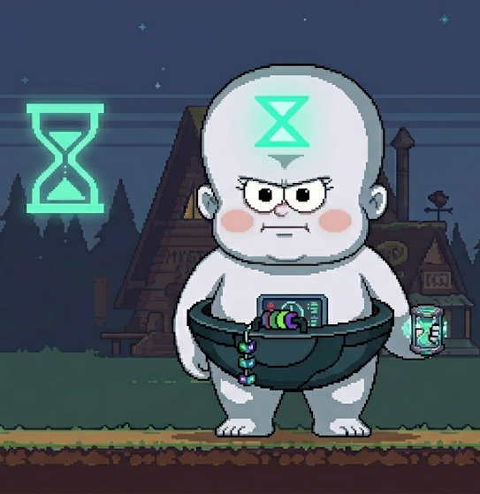
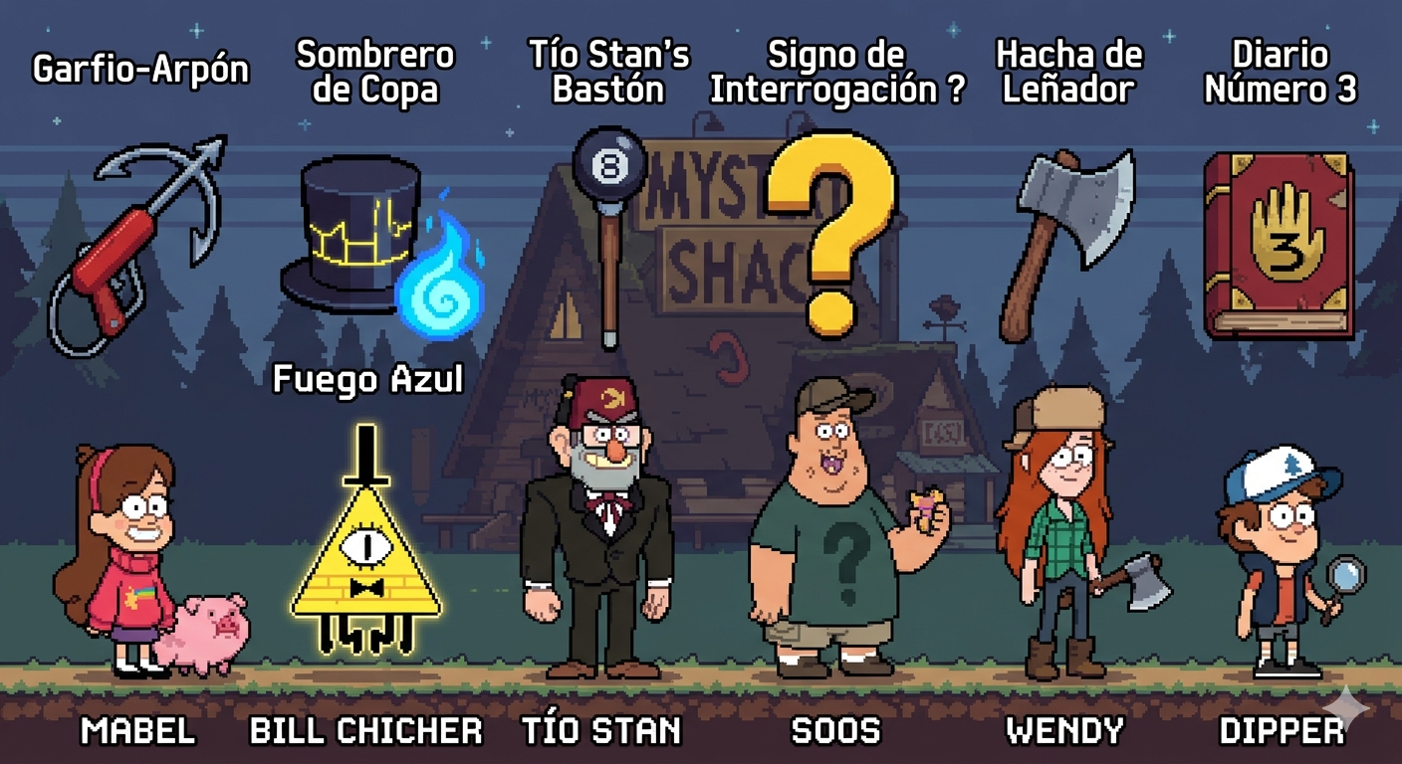
Nivel 1: Modo competitivo. El jugador juega un partido de tenis de mesa a 11 puntos contra un ente autónomo el cual será el bebe tiempo. Este ente tiene poderes que se activan cada cierto tiempo que alteran la física de la pelota, haciéndola por ejemplo más lenta o más rápida. Adicionalmente la bola podrá ir en diferentes direcciones, dependiendo de lo que ingrese el usuario. El objetivo del juego será ganar el partido contra el bebé tiempo. La vista será superior con la mesa de forma horizontal, permitiendo ver la mesa completa y los personajes.

Nivel 2: En lugares específicos de la pantalla van a ir apareciendo progresivamente pelotas que van a caer desde un lugar fuera de la pantalla con un ángulo y ondulación progresivo las cuales el jugador debe atrapar al ritmo de la música como se muestra en el siguiente ejemplo:

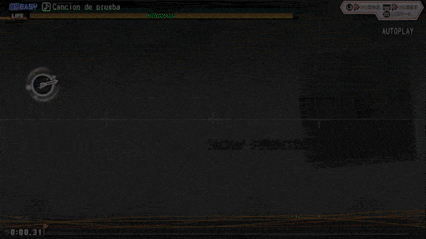
Cada pelota cae al ritmo de una canción, cada una tiene un margen de clasificación de acuerdo a el nivel de precisión con el ritmo que el usuario presione el botón indicado para las mismas, habrá un contador que con cada pelota que el jugador acierte sumará uno a su valor para indicar la cantidad de pelotas consecutivas atrapadas correctamente, mientras más pelotas atrape el jugador mejor clasificación tendrá como resultado al final de la canción. La idea es que de fondo haya una ilustración del personaje atrapando las pelotas cuando el jugador lo haga, o mínimo con una animación en formato de video para decorar el gameplay.

En ese orden de ideas se vería algo así:

